Alumno: Parra Sebastian Michael

Docente: Venero Benavente Leonel

EVC3

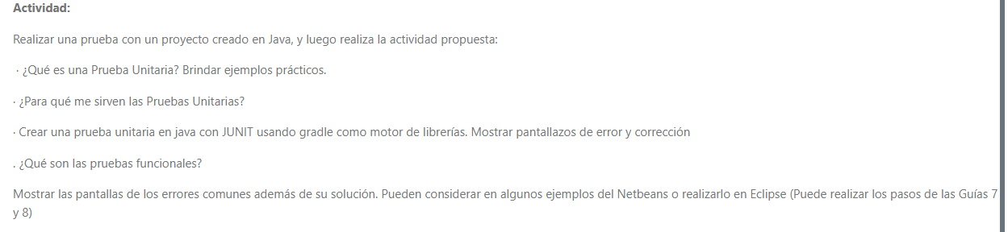

**Pregunta 1:**

Una prueba unitaria es una técnica de desarrollo de software que consiste en probar una unidad individual de código, generalmente una función o un método, para asegurarse de que se comporta de la manera esperada.

**Pregunta 2:**

Las pruebas unitarias tienen varias ventajas y beneficios, entre los cuales destacan:

* Detección temprana de errores: Ayudan a identificar errores en las primeras fases del desarrollo, lo que reduce el costo de los mismos.
* Aseguramiento de la calidad del código: Garantizan que las partes individuales del código funcionen como se espera antes de ser integradas al sistema completo.
* Refactorización más segura: Permiten modificar o mejorar el código (refactorizar) sin temor a que se rompa el comportamiento de otras partes del sistema, ya que puedes ejecutar las pruebas unitarias después de realizar cambios.
* Documentación del comportamiento esperado: Las pruebas unitarias también sirven como documentación para otros desarrolladores, ya que muestran cómo se espera que funcione una función o método.

**Pregunta 4:**

Las pruebas funcionales son un tipo de prueba de software que se enfoca en verificar que las funcionalidades de un sistema o aplicación se comporten de acuerdo con los requisitos y especificaciones establecidas.

**Pregunta 5:**

**Proyecto Universidad:**

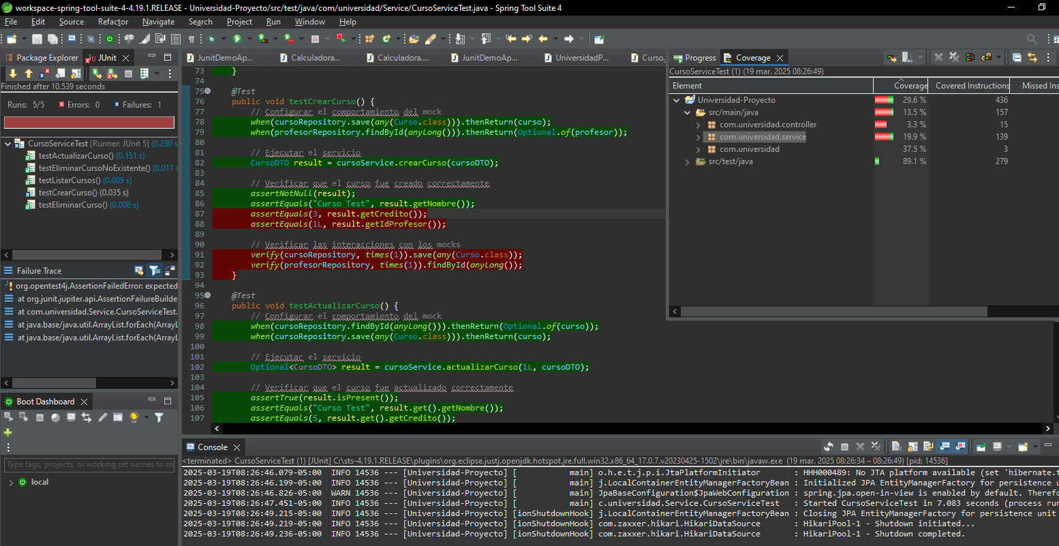

Error estaba en el asserEquals(3, result.getCredito());

Forma correcta asserEquals(5, result.getCredito());

// Verificar que el curso fue creado correctamente

*assertNotNull*(result);

*assertEquals*("Curso Test", result.getNombre());

*assertEquals*(5, result.getCredito());

*assertEquals*(1L, result.getIdProfesor());

